声力士执法记录仪DSJ-P95
(标准版/续航版)技术参数
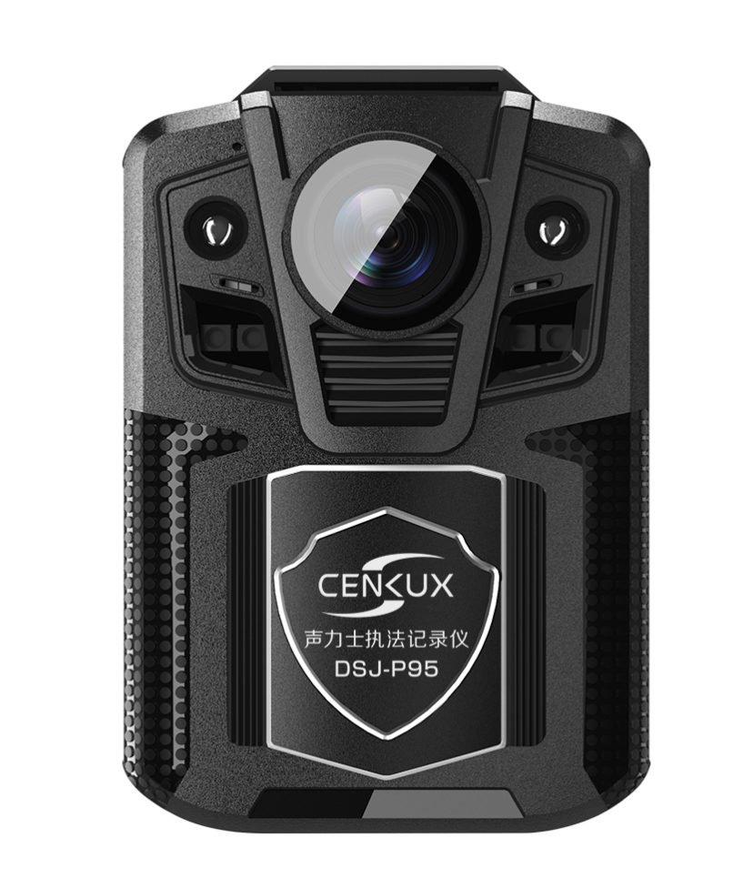
技术参数
尺寸 | 81mm*59mm*25mm
处理器方案 | AX方案
主机感光器件 | 1/4" Color CMOS传感器
夹子,支架 | 支持180度旋转肩夹
照相分辨率 | 1200万 分辨率：4032*2880
录像分辨率 | 1080P,720P,480P 30FPS
LCD显示屏 | 2.0寸TFT-IPS高清晰彩色显示屏
兼容操作系统 | WINDOWS XP/2000/ME、WIN7/WIN8
镜头视角 | 广角镜头135度
对焦范围 | 0.3米到无穷远
正常工作照度 | ≥0.1LUX 自动感光开启红外LED
曝光模式 | 自动曝光
照片格式 | JPG
视频格式 | JPEG视频压缩格式AVI
警号识别设置 | 可以在本机上设置使用者固定的识别码，便于区分使用。并且每个录像文件和照片上都会自动生成使用者的识别码。
红外夜视功能 | 配置6颗红外灯，红外自动感光开合，支持夜晚拍照录影，可看清人物面部特征。
白光辅助功能 | 内置2颗高功率补光灯，支持夜晚拍照录影，可看清人物面部特征，夜间可拍摄彩色画面；也可以当手电筒使用。
红蓝警示 | 支持红蓝警灯爆闪
数据接口类型 | 高速USB2.0 接口输出
白平衡 | 自动白平衡校正
存储介质 | 最大可扩充至512GB
电池工作时间 | 续航版最长可连续工作24小时，标准版最长可连续工作12小时
录音功能 | 支持同步有声录影，也可以选则单独录音
回放浏缆 | 本机上支持所拍照片和录影文件回放，录影文件可以在机上播放声音。
密码管理功能 | 按需求(选配)
镜头红外切换 | 本机还可以自动切换滤光片，适应环境,可以解决色差问题
抓拍功能 | 在摄像状态下，按下拍照键，可快速对场景进行拍照，无需退出录像模式，录像、照相可同时进行；
视频标记 | 支持
外置电源（选配） | 可以通过USB接口连接外挂电池
标准配件 | 肩夹 腰夹 说明书 合格证 保修卡 布袋 USB线 充电器（选配）

